
МИНОБРНАУКИ РОССИИ
Федеральное государственное бюджетное образовательное учреждение высшего образования

«МИРЭА – Российский технологический университет» РТУ МИРЭА

Колледж программирования и кибербезопасности

Отчет о выполнении практического задания
по дисциплине ОП. 10 «Программное обеспечение Web-серверов (защита)»
Практическое задание № 2

Специальность – 10.02.05 Обеспечение информационной безопасности автоматизированных систем

Выполнил студент:
Маркаров М.О. Группа: ИБ-42
Руководитель:
Герасин В. Ю.
Работа защищена с оценкой
Дата защиты

Москва 2026
Тема:. Управление ОС Linux с использованием основных команд
Цель: Сформировать умение пользоваться основными командами ОС Linux для управления файлами, директориями и правами доступа.
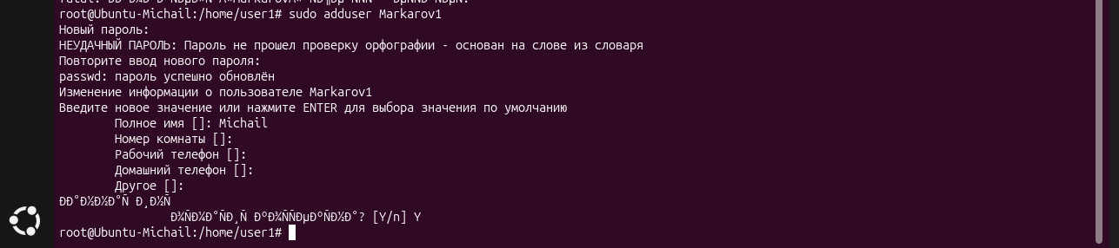
Рисунок 1Создание учётной записи и вход в систему.
Создание учётной записи и вход в систему была создана учётная запись пользователя markarov1 с домашней директорией. Выполнен вход под этой учётной записью, как демонстрируется на рисунке 1
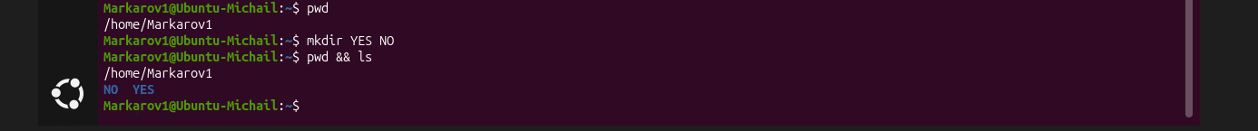
Рисунок 2 mkdir YES NO
В домашней директории созданы две папки YES и NO.
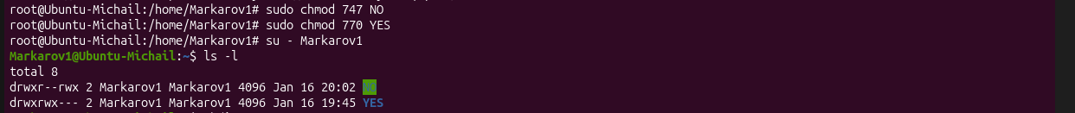
Рисунок 3 начало работы с каталогами и файлами Ubuntu
Установлены права доступа для директории NO в виде 747 (в символьном виде: rwxr--rwx). Установлены права доступа для директории YES в виде 770 (в символьном виде: rwxrwx---). Выполнен вход в систему под учётной записью пользователя Markarov1 с помощью команды su - Markarov1. Проверено содержимое домашней директории командой ls -l, где отображены созданные папки YES с правами drwxrwx---.
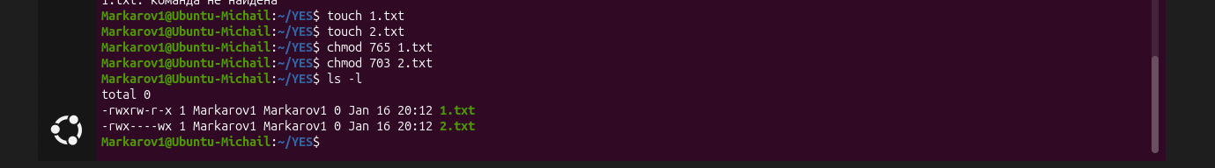
Рисунок 4 Создание и настройка прав доступа файлов 1.txt и 2.txt в домашней директории пользователя Markarov1.
Созданы два файла в домашней директории 1.txt и 2.txt с помощью команды touch. Установлены права доступа Для файла 1.txt: chmod 765 (в символьном виде rwxrw-r-x). Для файла 2.txt chmod 703 (в символьном виде rwx---wx). Проверен результат изменения прав с помощью команды ls -l.
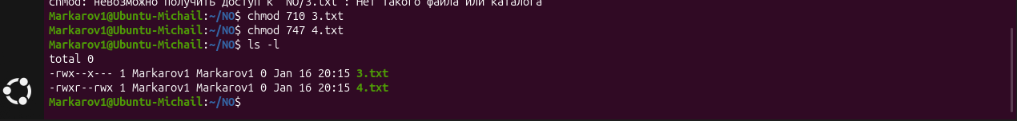
Рисунок 5 Назначение прав доступа для файлов 3.txt и 4.txt в домашней директории пользователя Markarov1.
Установлены права доступа с помощью команды chmod для файла 3.txt chmod 710 (в символьном виде rwx--x---). Для файла 4.txt chmod 747 (в символьном виде rwxr--rwx). Проверен результат с помощью команды ls -l, который отображает 3.txt с правами rwx--x--- 4.txt с правами rwxr--r-x.
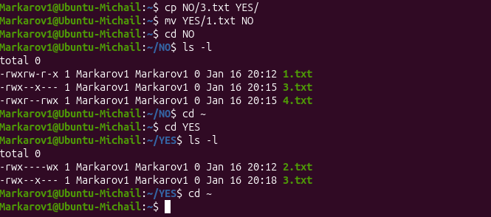
Рисунок 6 Копирование и перемещение файлов между директориями YES и NO с проверкой содержимого.
Копирование файла 3.txt из директории NO в директорию YES выполнена команда cp NO/3.txt YES/ Перемещение файла 1.txt из директории YES в директорию NO выполнена команда mv YES/1.txt NO Проверка содержимого директории NO переход в NO с помощью cd NO и выполнение ls -l. Отображены файлы 1.txt (перемещённый, права rwxrw-r-x) 3.txt (исходный, права rwx--x---) 4.txt (исходный, права rwxr--rwx) Проверка содержимого директории YES переход в YES с помощью cd ~/YES и выполнение ls -l. Отображены файлы 2.txt (исходный, права rwx---wx, отображено как rwx------wX) 3.txt (скопированный, права rwx--x---) Возврат в домашнюю директорию выполнен переход назад командой cd ~.
Заключение: В ходе выполнения практической работы были отработаны навыки работы с основными командами ОС Linux на операционной системе Ubuntu.

Пз4 